1.4今日动态

本周目标：

1.初步感知冬季最基本的特征，感受冬天的寒冷。

2.体验季节的变化，能用较清楚的语言描述自己的观察和体验。

一、**区域游戏**

|  |  |
| --- | --- |
| 区域名 | 区域进区人员 |
| 建构区  （桌面、地面） | 地面：**李若伊、陈语垚、徐菲梵**  桌面：**梁礼煊** |
| 图书区 | **卢文汐、张雨歆** |
| 娃娃家 | **衣佳欢、何安瑾** |
| 自然材料区 | **肖茗皓** |
| 美工区 | **黄铭宇** |
| 益智区 | **靳一哲、蔡铭泽、蔡铭豪、邢锦、龚奕欣、夏我杺、吴颀、王兴诚** |

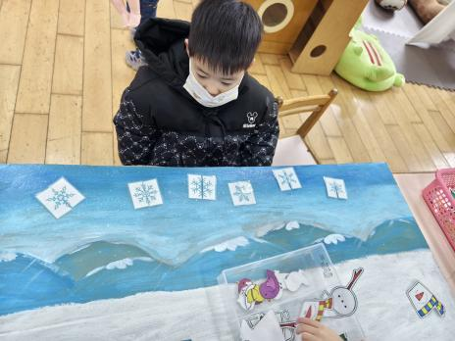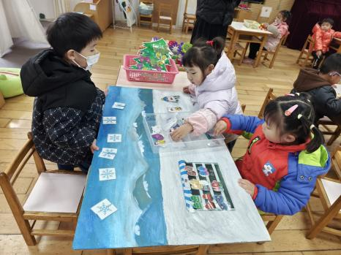

**二、数学：连接相关物体**

这是一节利用空间平面图形连线的活动。三角形、圆形、正方形是常见的三种几何平面图形，适合小班幼儿进行感知。本次活动旨在让幼儿在情景中进一步巩固感知三种图形的特征，并能用语言进行描述，并用线将相同的图形连起来。

**卢文汐、王兴诚、衣佳欢、徐菲梵、黄铭宇、夏我杺、邢锦、张雨歆、龚奕欣、梁礼煊、吴颀、靳一哲、肖茗皓、何安瑾、李若伊、陈语垚、蔡铭泽、蔡铭豪**等小朋友能巩固对圆形、正方形、三角形的认识，并能用语言描述三种图形的特征。

**卢文汐、王兴诚、衣佳欢、徐菲梵、黄铭宇、夏我杺、邢锦、张雨歆、龚奕欣、梁礼煊、靳一哲、肖茗皓、何安瑾、李若伊、陈语垚、蔡铭**能把相同的图形用连线的方式进行分类，体验图形分类的乐趣。

**三、温馨提示：**

1.请大家在家里检查幼儿口袋再入园，防止将危险物品带入园。

2.最近部分孩子的手指甲有点长，请大家及时关注、及时修剪哦。